Como incluir/alterar/excluir Modelo de Nota Fiscal Integral?

Caminho da Rotina:
Administração Fiscal
Tabelas
S.P.E.D Nfe/ECD
Tabelas Auxiliares
Inf. Documentos
Modelos de doc.fiscais

Após acessar o caminho indicado é aberto a seguinte tela da rotina
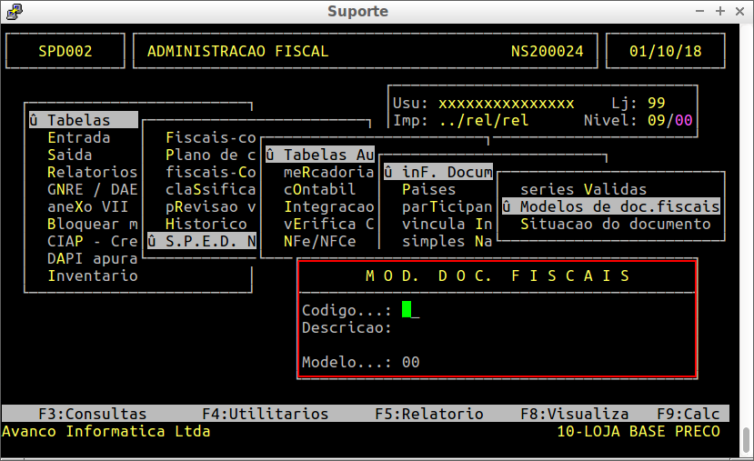
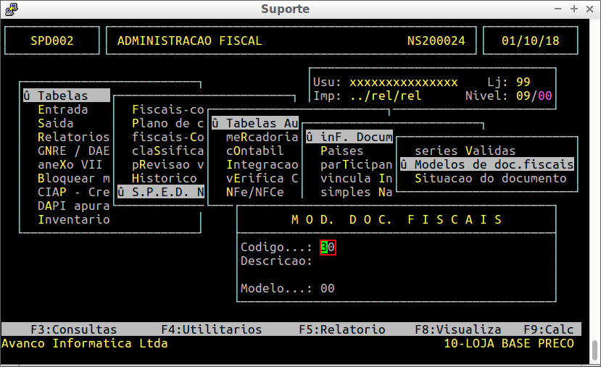
No campo código indique o Código do Modelo da Nota Fiscal
No campo descrição indique a finalidade desse modelo de Nota Fiscal
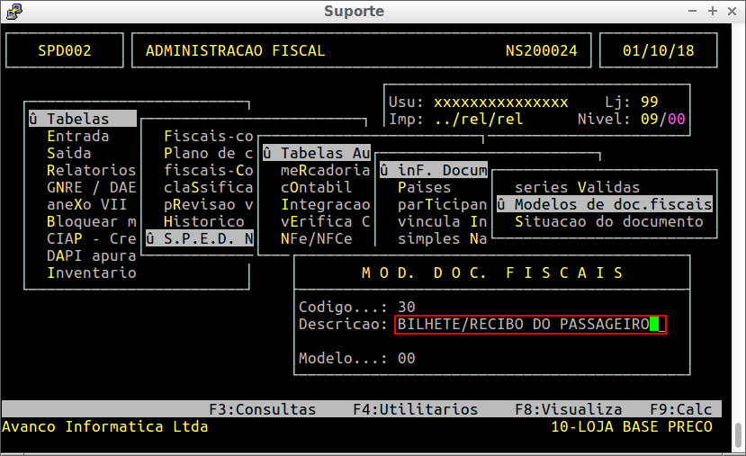
No campo modelo indique o Modelo da Nota Fiscal
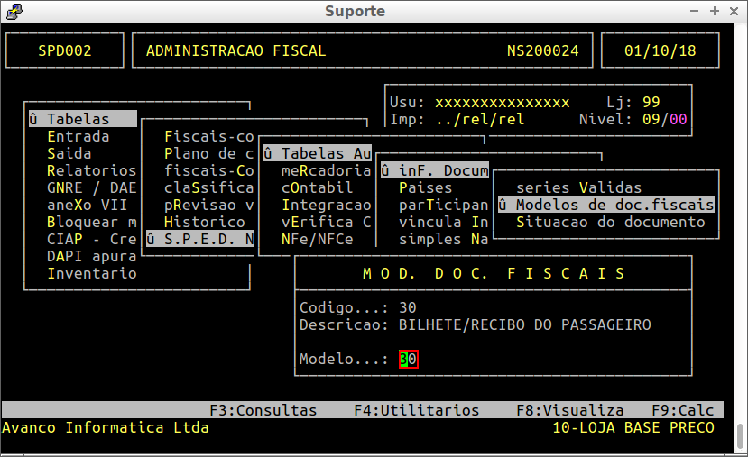

ENTER até o final para salvar a inclusão
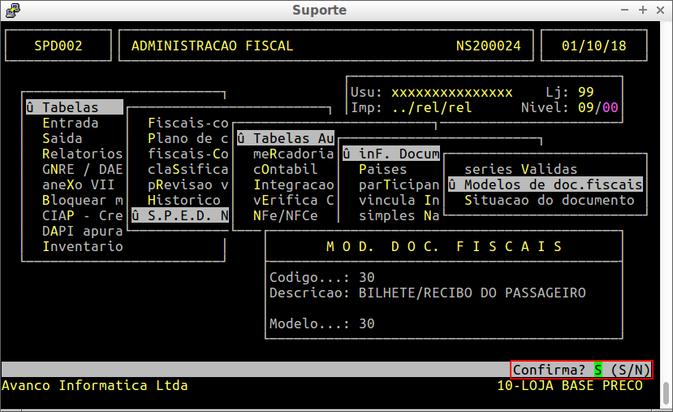
Caso seja necessário excluir ou alterar um Modelo já incluso após informar o Código o sistema lhe dá a opção
